АДМИНИСТРАЦИЯ ПЕСКОВСКОГО СЕЛЬСКОГО ПОСЕЛЕНИЯ ПАВЛОВСКОГО МУНИЦИПАЛЬНОГО РАЙОНА
ВОРОНЕЖСКОЙ ОБЛАСТИ

П О С Т А Н О В Л Е Н И Е

от 30.07. 2021 № 32
с. Пески

Об утверждении Положения о ведении реестра субъектов малого и среднего предпринимательства – получателей поддержки, оказываемой администрацией Песковского сельского поселения

В соответствии с Федеральным законом от 24.07.2007 года № 209-ФЗ «О развитии малого и среднего предпринимательства в Российской Федерации», п.28 ч.1 ст.14 Федерального закона № 131-ФЗ «Об общих принципах организации местного самоуправления в Российской Федерации», постановлением Правительства Российской Федерации от 06.05.2008 года № 358 «Об утверждении положения о ведении реестров субъектов малого и среднего предпринимательства - получателей поддержки и о требованиях к технологическим, программным, лингвистическим, правовым и организационным средствам обеспечения пользования указанными реестрами», Уставом Песковского сельского поселения», администрация Песковского сельского поселения

ПОСТАНОВЛЯЕТ:

1. Утвердить Положение о ведении реестра субъектов малого и среднего предпринимательства - получателей поддержки, оказываемой администрацией Песковского сельского поселения согласно приложению.
2. Обнародовать настоящее постановление в соответствии с Положением о порядке обнародования муниципальных правовых актов Песковского сельского поселения Павловского муниципального района Воронежской области и разместить на официальном сайте Песковского сельского поселения в сети Интернет.
3.Контроль за исполнением настоящего постановления оставляю за собой.
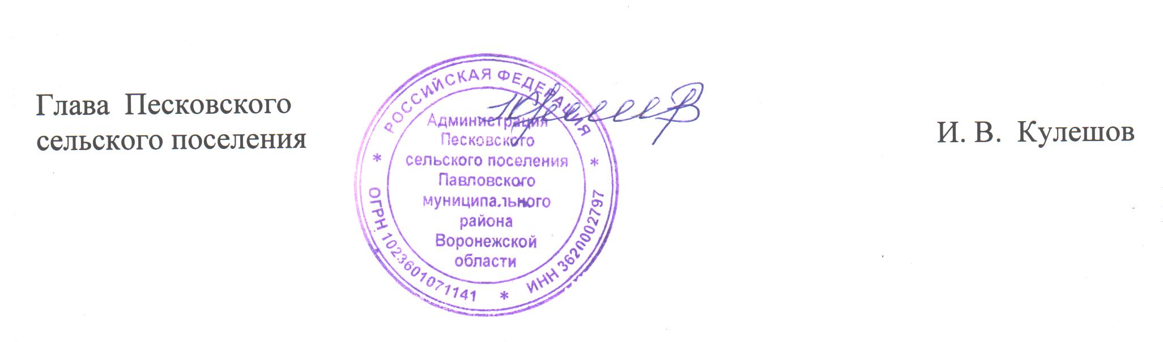

Приложение
к постановлению администрации
Песковского сельского поселения от 30.07.2021 № 32

Положение
о ведении реестра субъектов малого и среднего предпринимательства - получателей поддержки, оказываемой администрацией Песковского сельского поселения

I. Общее положение
1. Настоящее Положение определяет порядок ведения реестра субъектов малого и среднего предпринимательства - получателей поддержки, оказываемой администрацией Песковского сельского поселения, а также устанавливает требования к ведению реестра.
2. Реестр в администрации Песковского сельского поселения ведется в электронном виде, а также на бумажном носителе.
3. Ведение реестра, в том числе включение (исключение) в реестр сведений о субъектах малого и среднего предпринимательства - получателях поддержки (далее - сведения о получателях поддержки), осуществляется администрацией поселения с соблюдением требований, установленных Федеральным законом «Об информации, информационных технологиях и о защите информации».
4. Реестр ведется по форме согласно приложению №1 к Положению.
5. Сведения, содержащиеся в реестре, являются открытыми и общедоступными. Информация о наличии или об отсутствии сведений о получателях поддержки предоставляется без взимания платы, в форме выписки.
6. Администрация Песковского сельского поселения в течение 30 дней с даты, принятия решения об оказании поддержки или о прекращении оказания поддержки размещает сведения, содержащиеся в реестре, на своем официальном сайте в сети Интернет.
7. Сведения о получателях поддержки хранятся в администрации поселения в соответствии с законодательством Российской Федерации об архивном деле.
II. Порядок внесения в реестр сведений о получателях поддержки
1. При внесении в реестр сведений о получателе поддержки указываются:
а) наименование органа, предоставившего поддержку;
б) номер реестровой записи и дата включения сведений о получателе поддержки в реестр;
в) полное и сокращенное (если имеется) наименование, в том числе фирменное наименование юридического лица или фамилия, имя и отчество (если имеется) индивидуального предпринимателя - получателя поддержки;
г) почтовый адрес (место нахождения) постоянно действующего исполнительного органа юридического лица или место жительства индивидуального предпринимателя - получателя поддержки (страна, почтовый индекс, субъект Российской Федерации, район, город (населенный пункт), улица (проспект, переулок и т.д.), номер дома (владения), корпуса (строения), квартиры (офиса));
д) основной государственный регистрационный номер записи о государственной регистрации юридического лица (ОГРН) или индивидуального предпринимателя (ОГРНИП) - получателя поддержки;
е) идентификационный номер налогоплательщика, присвоенный получателю поддержки;
ж) сведения о виде, форме и размере предоставленной поддержки;
з) дата принятия решения об оказании поддержки или о прекращении оказания поддержки;
и) срок оказания поддержки;
к) информация о нарушении порядка и условий предоставления поддержки (если имеется), в том числе о нецелевом использовании средств поддержки.
2. Основанием для принятия решения о включении сведений о получателе поддержки в реестр является Постановление администрации Песковского сельского поселения об оказании такой поддержки.
3. Специалист администрации проверяет наличие сведений (их изменение) о получателе поддержки, предусмотренных пунктом 1 настоящего Положения. В случае отсутствия необходимых сведений, а также при обнаружении в них несоответствия администрация в течение 3 дней запрашивает недостающие сведения.
4. Проверенные сведения о получателе поддержки включаются администрацией в реестр в течение 30 дней со дня принятия решения об оказании поддержки или о прекращении оказания поддержки и образуют реестровую запись, которая должна быть подписана главой Песковского сельского поселения или лицом его замещающим собственноручной подписью.
5. В случае предоставления получателем поддержки информации об изменении сведений, предусмотренных пунктом 1 настоящего Положения, специалист администрации вносит изменения в реестровую запись.
III. Порядок исключения из реестра сведений о получателях поддержки
1. Реестровая запись, содержащая сведения о получателе поддержки, исключается из реестра администрацией поселения по истечении 3 лет с даты окончания срока оказания поддержки на основании Постановления администрации.
2. Сведения о получателе поддержки на бумажном носителе, исключенные из реестра, хранятся в архиве Песковского сельского поселения в соответствии с законодательством Российской Федерации об архивном деле.

Приложение №1
к Положению о ведении реестра субъектов малого и
среднего предпринимательства-получателей поддержки,
оказываемой администрацией сельского поселения

Реестр субъектов малого и среднего предпринимательства — получателей поддержки
_____________________________________________________________________________
Наименование органа, предоставившего поддержку
Номер реестровой записи и дата включения сведений  в реестр | Основание  для включения (исключения) сведений  в реестр | Сведения о субъекте малого и среднего предпринимательства — получателе поддержки |  |  |  | Сведения о предоставленной поддержке |  |  |  | Информация  о нарушении порядка  и условий предоставления поддержки  (если имеется),  в том числе  о нецелевом использовании средств поддержки
Номер реестровой записи и дата включения сведений  в реестр | Основание  для включения (исключения) сведений  в реестр | наименование юридического лица  или фамилия, имя и отчество (если имеется) индивидуального предпринимателя | почтовый адрес (место нахождения) постоянно действующего исполнительного органа юридического лица или место жительства индивидуального предпринимателя — получателя поддержки | основной государственный регистрационный номер записи о государственной регистрации юридического лица (ОГРН) или индивидуального предпринимателя (ОГРНИП) | идентификационный номер налогоплательщика | вид поддержки | форма поддержки | размер поддержки | срок оказания поддержки
1 | 2 | 3 | 4 | 5 | 6 | 7 | 8 | 9 | 10 | 11
I. Субъекты малого предпринимательства (за исключением микропредприятий)
II. Субъекты среднего предпринимательства
III. Микропредприятия

